**Chức năng đăng nhập:**

*\*Màn hình chương trình:*

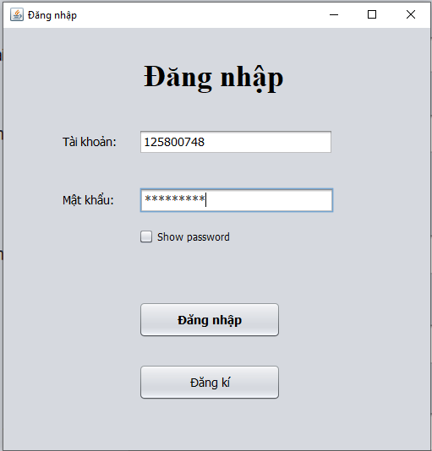

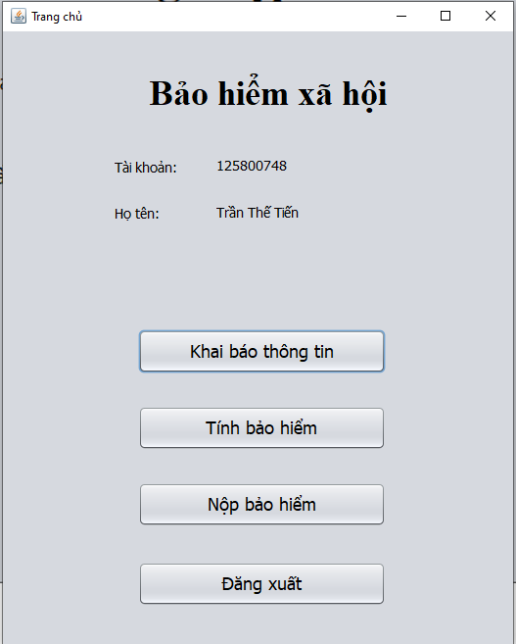

*Query DB:*

